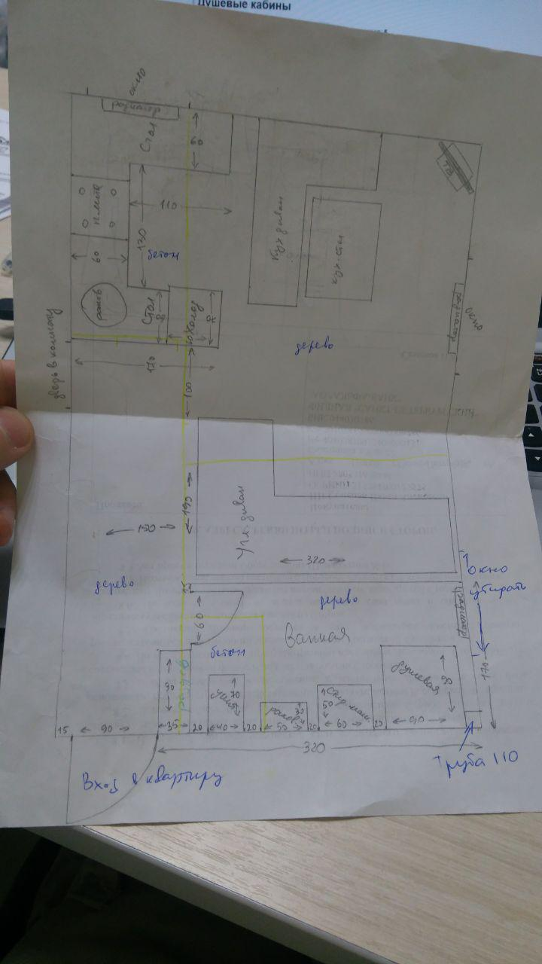
- Полный демонтаж деревянных стен и пола. На фото желтым отмечено, где старые стены. Все они из 3 слоев досок + дранка (оштукатуренная). Пол – доски. Где помечено «бетон», там залито надо будет, если выше уровня будущего пола, разбить слой. Вся штукатурка и бой с пола пойдет под новый пол. Все дерево (стены, пол, косяки) – вывезти.
- Заложить окно, которое сейчас на кухне (снаружи оштукатурить, окрасить под цвет фасада, изнутри вровень под стену, отделка тем же, что и остальная стена).
- Заменить стояк канализации (справа от входа в квартиру, от него развести трубы под унитаз, раковину, газовую колонку, душевую кабину в ванной, под раковину на кухне), чтобы уровень был нормальный везде исходя из расстояния и что под полом все будет скрыто потом. Получается от стояка два отвода, один прямая ветка в ванной, второй на кухню.
- Заменить ввод холодной воды в дом (большой кран, на весь дом, сейчас полностью не закрывается даже, сделать вывод в квартиру. От него наверх пустить линию для второго этажа, с краном рядом с отводом. И в мою квартиру: сначала счетчик (уже есть, можно так и воткнуть, без снятия пломб…), потом разводку (лучше коллекторную) – на кухню, в ванную. Газовая колонка будет висеть в ванной, туда холодную ведем, обратно горячую. В ванной разводку для унитаза, раковины, стиральной машины, душевой кабины. Под кран сделать нормальный колодец с крышкой, где он и есть сейчас, только что облагородить снаружи. Воду от кухни до ванны под полом кинуть, как сейчас и есть.
- Новая бетонная стяжка во всем помещении (кроме зала), на уровне пола в зале. Потом как застынет, вещи перенести из зала, там тоже полный демонтаж и заливка бетоном (18 кв. м). Первые 5 этапов надо посчитать отдельно от последующих, чтобы не впухнуть в «слишком дорого» и бросить. Если по цене не потяну, нужно будет месяц-два восполнить бюджет, потом все доделаем.
- На этом этапе будут газовые работы: поставят счетчик, поднимут трубу так, чтобы потом ее можно было закрыть натяжным потолком, сделают отвод под газовую колонку в ванной и под плиту на кухне.
- Сделать перегородки из пеноблока (толщиной 100) - коробку ванной комнаты, перегородку на кухне, проем в комнату (сейчас он там под двери под потолок). В комнату и в ванную под двери с полотном 80 см (на фото под 60, но лучше уже широкие ставить, чтобы и машинку норм. заносить и пр.)
- Заменить проводку во всей квартире, заменить счетчик. Где будут розетки – это уже на месте обсудим, когда будут черновые работы везде завершены.
- Заменить все окна с откосами внутри и снаружи. На это отдельно деньги уже есть, можно не считать, все примерно одинаково расчет делают работа + сами окна и откосы с подоконником.
- Все стены ровно оштукатурить (выровнять). В комнате «под обои», пропитать средством укрепления бетона. На кухне-комнате – то же самое. Потом уже под гарнитур плитка будет. В ванной – пол и стены плиткой. На пол везде, где ванной и зоны кухни: линолеум коммерческий (плотный чтобы был, максимальной ширины, чтобы было меньше швов, под него утеплитель и чего там еще надо). 7, 8, 10 этапы тоже отдельно посчитать.
- Потолки натяжные везде. В ванной пластик или что лучше, может тоже натяжные. На стены обои. Ставим двери в комнату, ванну и вторую на вход (везде полотно 80 см). Отдельно посчитать работу с материалами.
- Душевая кабина – покупная, 90х90 см, раковина с тумбой, унитаз обычный (не инсталляция. Может быть раковину со столешницей, под которой будет стоять стиральная машина. Газовая колонка над стиральной машиной, над раковиной зеркало (или шкаф с ним), над унитазом угловой шкаф. Над радиатором в углу – полотенцесушитель с электронагревателем. Отдельно посчитать работу, может подскажете, где лучше брать сантехнику, там и возьмем
- Кухонный гарнитур уже потом считать исходя из фактического места. Радиаторы можно посчитать, сколько будет заменить на современные (сейчас чугун висит старый, но целый, за 2 года ни одного пятна ржавчины на свежей краске).
Нужна цифра: работа «свои» + работы сторонних мастеров/организаций (вывоз мусора, аренда пухты и пр.) + материалы, размеры все указаны на фото. Понимаю, что по факту на материалы может на 30-50% больше денег уйти. Звоните, может в перечне работ что-то упустил, добавлю, нужен итоговый расчет «под ключ». По материалам звоните, какую плитку, какие обои и пр., что лучше подскажете. По умолчанию можно брать «среднее по цене».

